Martes
20
de Octubre

Segundo de Secundaria
Formación Cívica y Ética
Mi responsabilidad ante situaciones de riesgo

Aprendizaje esperado: Valora su responsabilidad ante situaciones de riesgo y exige su derecho a la protección de la salud integral.

Énfasis: Valorar la importancia de su responsabilidad en la toma de decisiones ante situaciones de riesgo.

¿Qué vamos a aprender?

Reflexionarás sobre qué es la responsabilidad y la toma de decisiones en relación con las situaciones de riesgo, sobre todo para evitarlas, o bien, para saber qué hacer en caso de enfrentar circunstancias peligrosas y poder comunicar o denunciar, y así prevenir riesgos.

Asimismo, se enfatizará la importancia de la responsabilidad y la toma de decisiones, justamente para evitar esas situaciones; además que se darán a conocer algunas estrategias que te ayuden a comunicar, prevenir o evitarlas.

¿Qué hacemos?

Ahora que estás en segundo grado de secundaria, sabes que disfrutar realmente de tu libertad implica, no sólo decidir qué es lo que quieres hacer y qué no, sino las consecuencias y responsabilidades que eso trae consigo.

Para ello, comienza a partir del siguiente caso. Presta atención y piensa en lo siguiente:

¿Qué tiene que ver la responsabilidad y la toma de decisiones con las situaciones de riesgo?
¿Identificas algunas de esas situaciones?

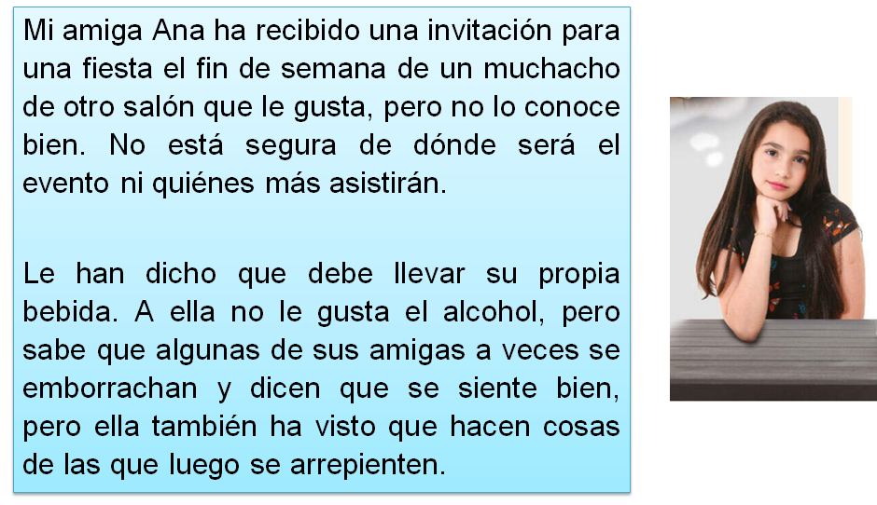

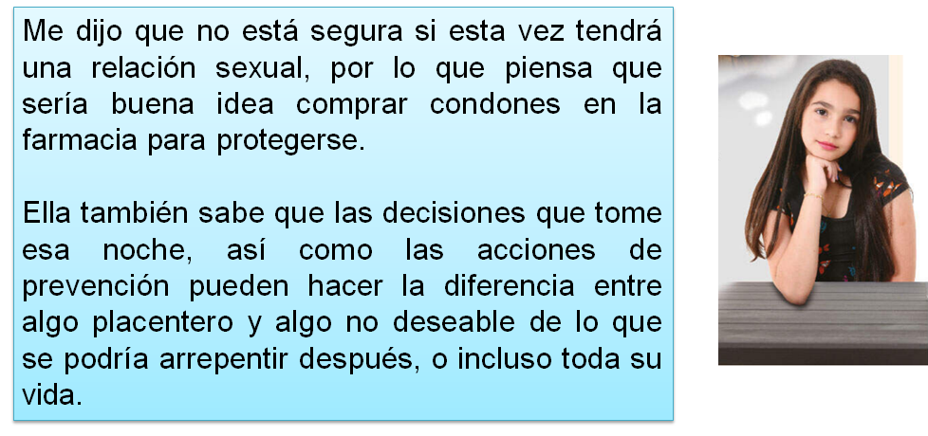

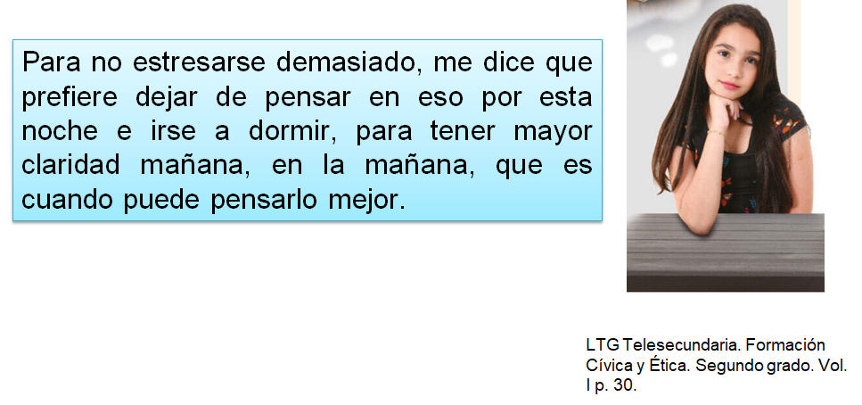

A continuación, analiza las siguientes definiciones sobre lo qué es la responsabilidad:

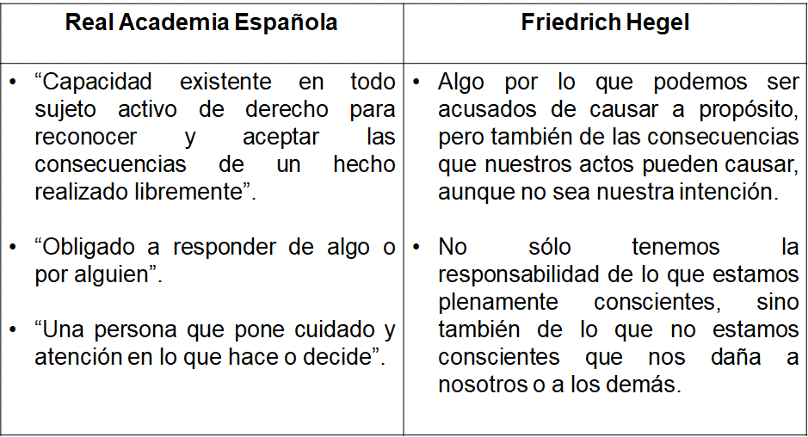

Es decir que, no sólo tenemos la responsabilidad de lo que estamos plenamente conscientes, sino también de lo que no estamos conscientes que nos daña a nosotros o a los demás.

A veces, podemos tener una buena intención, pero aun así causar un mal, y viceversa; sin embargo, en ambos casos somos igualmente responsables de nuestras intenciones, actos y sus consecuencias frente a los demás.
Es decir, “esto lo hice yo”, “aquello lo dije yo”, etc. Pues ser responsable es precisamente estar “Obligado a responder de algo o por alguien”. Lo que implica no culpar a otras u otros, o negar lo que han hecho o lo que saben.

Finalmente, debes saber que, para lograr ser verdaderamente responsable, es necesario pensar muy bien lo que vas a decir y hacer, para así poder tomar buenas decisiones; pues sólo es responsable “una persona que pone cuidado y atención en lo que hace o decide”. Lo que implica voluntad, inteligencia y esfuerzos cotidianos, pero es la única forma de ser realmente libre.

A continuación, escribe una lista de tus responsabilidades en el hogar, en la escuela y, principalmente, contigo mismo. Si tienes oportunidad, platica con un familiar, compañero o amigo cercano sobre las cosas de las que cada uno es responsable.

Quizás escribiste o pensaste en algo como “Soy responsable de lavarme los dientes, bañarme, respetar a los otros, cuidar mi escuela”.

Todas esas acciones son parte de la responsabilidad; no obstante, en esta sesión se hará énfasis en la responsabilidad que tienes ante situaciones de riesgo.

Entre tus responsabilidades, lo más inmediato es el cuidado de ustedes mismos, que incluye la protección a tu salud, el cuidado de tu integridad y, desde luego, cuidar y respetar tu vida.

Por lo tanto, es relevante que valores tu responsabilidad y las decisiones que tomas para evitar las situaciones que podrían afectarte y, sobre todo, evitarlas.

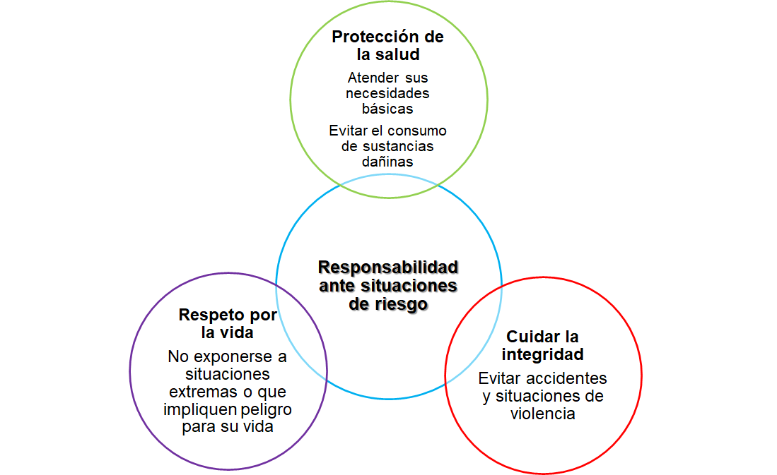

En referencia a lo que se acaba de explicar, piensa en algunas situaciones que pueden ser peligrosas para ti y si has enfrentado una situación de riesgo alguna vez.

Para apoyarte en esta breve reflexión, escucha el testimonio de una alumna de segundo grado, quien describe algunas de las situaciones de riesgo que ella percibe.

- VIDEO: Alumna de secundaria da ejemplos de situaciones de riesgo.
https://youtu.be/hX51sCbhIT0

Los casos que comentó constituyen tanto situaciones como factores de riesgo. Una situación de riesgo a la que ella hizo referencia es, por ejemplo, el sufrir lesiones por atropellamiento; esto, sobre todo, si de manera irresponsable alguien decide cruzar una calle muy transitada.

En tanto, un factor de riesgo que señaló es que, debido a las condiciones del baño, por ejemplo, que tenga un piso demasiado liso, aumentan las probabilidades de que una persona resbale y sufra lesiones.

Por lo tanto, es necesario que ustedes estén atentos tanto a las situaciones como a los factores de riesgo; esto es posible si actúan en forma responsable y toman decisiones en favor de su bienestar.

Como adolescentes, hay curiosidad por experimentar y tener nuevas vivencias, lo que no significa que no deban hacerlo; no obstante, en ocasiones se suelen adoptar conductas de riesgo que las y los vuelven más propensos a enfrentar situaciones de riesgo.

Algunos accidentes domésticos o en lugares públicos son frecuentes debido a descuidos o factores que, efectivamente, ponen en riesgo la salud y la integridad; sin embargo, adoptar conductas de riesgo conlleva una responsabilidad individual, porque la persona se decide a realizar acciones que llevan a efectos nocivos o daños a la salud, por ejemplo: fumar, ingerir bebidas alcohólicas o tener relaciones sexuales sin protección.

También cabe señalar que hay aspectos que propician situaciones de riesgo que no sólo tienen que ver con las conductas a nivel personal, sino que suelen estar involucradas otras personas o incluso grupos; por ejemplo, quienes se dedican a actividades ilícitas, como la trata de personas y el narcotráfico o, por desgracia, muchas veces también por comportamientos y acciones de algunos integrantes de la familia.

Estos aspectos constituyen factores de riesgo que están en el entorno; por lo tanto, es sumamente importante que los sepan identificar y sepan qué hacer para evitar que les conduzcan a vivir situaciones de riesgo.

Las situaciones de riesgo son acciones que afectan la salud, la integridad y atentan incluso contra la vida. Por ejemplo, un embarazo no deseado, el tabaquismo, el alcoholismo, lesiones y traumatismos debido a un accidente de tránsito, privación de la libertad e inclusive la muerte.

Pero ¿qué implica la responsabilidad ante las situaciones de riesgo?

Para responder a esta interrogante, observa el siguiente fragmento. Presta atención y toma nota de las ideas principales.

- Riesgos en la adolescencia.
https://youtu.be/wGwIIMqIL8I

La toma de decisiones es un elemento fundamental frente a las situaciones de riesgo. Esta implica, justamente, hacer uso de la responsabilidad, la cual da la pauta para decidir qué hacer y discernir entre lo que puede traernos efectos negativos.

Como se mencionó en el video, la toma de decisiones es parte de nuestra vida, de hecho, lo hacemos de manera cotidiana, e incluso dan forma a nuestra manera de ser. Lo idóneo es tomar decisiones que propicien nuestro bienestar y nos haga sentir bien con nosotros; sin embargo, en ocasiones, también tomamos decisiones que nos ponen en riesgo; por lo tanto, en estos casos es necesario hacer uso de la responsabilidad.

Por supuesto que tienen la libertad de elegir sobre su cuerpo, sobre sus preferencias, su modo de pensar, hablar y ser. Sin embargo, hay que tomar en cuenta varias cuestiones para decidir bien sobre qué es lo que realmente desean y, antes de actuar, deben pensar que:

- Todas las acciones traen consecuencias,
- Ustedes son responsables de esas consecuencias y,
- Esas consecuencias pueden afectarles a ustedes y a quienes les rodean.

Es por eso que debes identificar tanto conductas, situaciones, así como riesgos, con la finalidad de tomar mejores decisiones y prevenir.

En el video que viste anteriormente, sobre “Los riesgos en la adolescencia”, contesta lo siguiente:

¿Qué conductas y situaciones de riesgo identificas en el caso de Ricardo?

¿De qué manera aplicarías la responsabilidad?

Ricardo podría ceder a la presión de su amigo; sin embargo, al recordar el estado en que lo vio en una fiesta, esto lo alertó frente a una situación de riesgo, ya que su amigo expuso su salud e integridad.

¿Qué desenlace propones para este caso?

Piénsalo, pero, considerando una decisión que sea responsable y anota tus ideas.

Una forma de afrontar las situaciones de riesgo es identificándolas y sabiendo cuáles son; por lo tanto, además de lo que se ha mencionado hasta este momento, es importante dar a conocer otros casos.

En el siguiente esquema puedes apreciar varios ejemplos, según el ámbito de la salud que afectan.

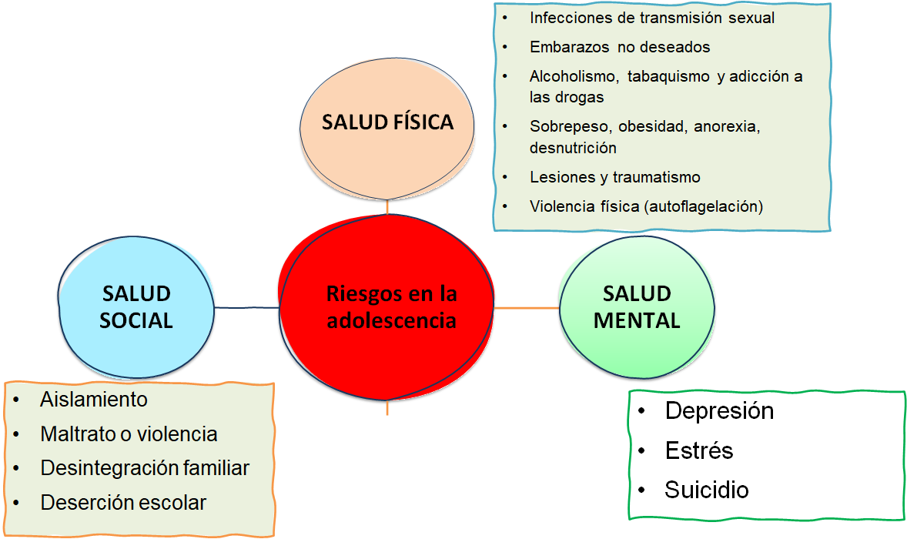

Además de los anteriores, existen otros riesgos que son consecuencia de las situaciones que ya se mencionaron. El tabaquismo es un ejemplo claro; no sólo es la adicción al tabaco, que significa que la persona “depende del cigarro” para sentirse bien, sino que esto trae otras secuelas, como las enfermedades de tipo pulmonar, e incluso hay posibilidades de desarrollar cáncer de pulmón.

Otro caso es el maltrato hacia las personas, puede ser hacia la pareja, a veces esa situación se torna demasiado violenta hasta poner en riesgo su integridad o su vida.

Por tal motivo, es necesario que las identifiques y estés informada o informado al respecto.

Los humanos somos seres integrales, esto quiere decir que tanto nuestros cuerpos como nuestras mentes y nuestras relaciones sociales deben estar en armonía para mantenernos con vida, salud y paz.

Cuidarnos de los riesgos que amenazan nuestra salud integral es posible si aprendemos a identificarlos y tomamos las medidas necesarias para prevenirlos y los atendemos con prontitud y compromiso hacia nosotros mismos.

Con base en la información que hasta aquí has visto, reflexiona sobre las siguientes preguntas:

¿Consideras que algunos comportamientos o decisiones que tomas ponen en riesgo tu salud e integridad?
¿Cómo cuáles?
Si lo prefieres, escribe algunos ejemplos.

Una forma de saber si estás enfrentando una situación de riesgo es examinar qué nivel de riesgo implica. Reflexiona sobre ello a partir de la siguiente información:

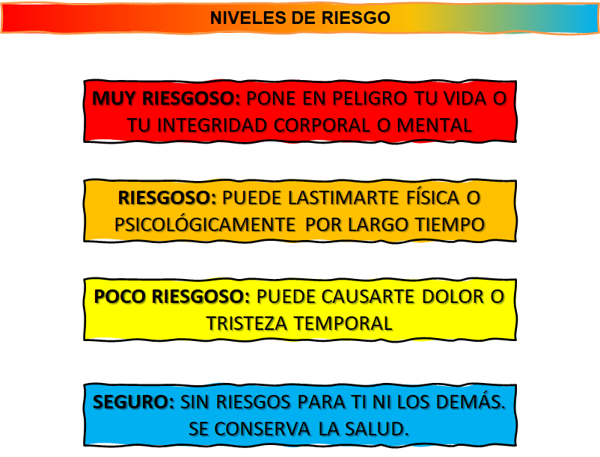

Este ejercicio puede ayudarte a valorar a qué nivel de riesgo te estás exponiendo al asumir determinadas conductas o situaciones.

¿Recuerdas los casos de Ana y Ricardo que se mencionaron al inicio?

La intención de exponer estos casos y las preguntas fue que reflexiones que, en ocasiones, decisiones aparentemente sencillas implican pensar, reflexionar y considerar las consecuencias, sobre todo cuando ponen en riesgo tu bienestar.

Las decisiones que piensas tomar pueden ser valoradas mediante la escala de riesgos que viste hace un momento, para ayudarte a prevenir las posibles consecuencias negativas a las que puedes exponerte.

De este modo, las vivencias y acciones que parecen ser rutinarias, o bien aquellas que implican pensarlas más a fondo, requieren constantemente de decisiones y se deben tomar responsablemente para evitar que tu vida quede como un barco a la deriva.

No debes apresurarse a tomar decisiones por presiones externas o por impaciencia. Y tampoco debes pensar que es mejor no hacer nada para no correr ningún peligro, pues eso sería también una decisión.

Además de la escala del nivel de riesgo que viste hace un momento, hay otras opciones o estrategias que pueden ser de suma utilidad para evitar las situaciones de riesgo.

Antes de tomar cualquier decisión que implique una situación de riesgo, es necesario tomar en cuenta a la persona más importante, en este caso cada una y uno de ustedes; informarse sobre las situaciones de riesgo; tener paciencia y tomarse su tiempo para pensar en lo que es mejor para ustedes; también comunicar sus sentimientos y emociones, o bien, lo que les esté pasando.

Cuando identifiquen situaciones de riesgo, también reconozcan sus límites y, sobre todo, soliciten apoyo, pues no siempre basta la voluntad y el esfuerzo individual para evitarlas. Por ejemplo, en caso de que se sientan tristes o sientan que hay emociones que les afectan, es recomendable platicarlo con sus familiares y, si es posible, pedir el apoyo de un profesional.

Cuenta una historia popular que el Barón de Münchhausen, en Alemania, cayó en un pantano y, para salir de ahí sin pedir ayuda, se le ocurrió jalar su propio cabello para sacarse. Por supuesto que no lo logró, pues esto es absurdo; del mismo modo, no podemos saber siempre o hacer todo o con nuestros propios medios, para evitar todos los peligros. Debes tomar en cuenta que, por difícil que sea prevenir o enfrentar alguna situación de riesgo, no están solas o solos y existen personas e instituciones a su alrededor que siempre estarán en la disposición y posibilidad de brindarles la ayuda que necesitan.

Recapitulando, se explicó qué es la responsabilidad y cómo se relaciona con la toma de decisiones, pero éstas en el contexto de las situaciones de riesgo. También se explicó qué son las conductas, las situaciones y los factores de riesgos. Enseguida, se dieron ejemplos de situaciones de riesgo, tales como los embarazos no deseados, las infecciones de transmisión sexual, el alcoholismo, la drogadicción y otras más. Asimismo, se hizo referencia a algunas acciones o estrategias de qué hacer para prevenir las situaciones de riesgo; principalmente, destacando la importancia de la responsabilidad y la toma de decisiones, además de buscar información y valorar los efectos de las situaciones de riesgo en su salud e integridad.

Consulta tu libro de texto de Formación Cívica y Ética para saber más acerca de qué otros riesgos existen y la manera en que puedes prevenirlos o buscar ayuda.

El Reto de Hoy:

Revisa tus anotaciones y reflexiona; sobre todo, relaciona las conductas, situaciones o factores de riesgo que puedan incidir de forma negativa en tu persona.

¡Buen trabajo!

Gracias por tu esfuerzo.

Para saber más:
Lecturas
https://libros.conaliteg.gob.mx/secundaria.html

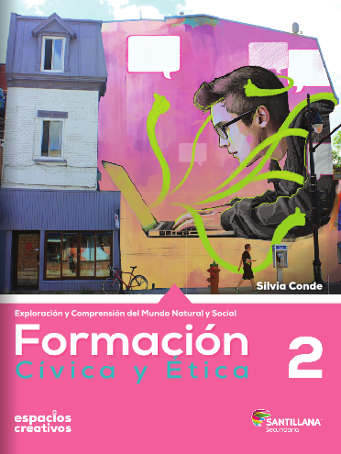
https://www.santillanacontigo.com.mx/libromedia/espacios-creativos/cfc2-ec/mobile.html

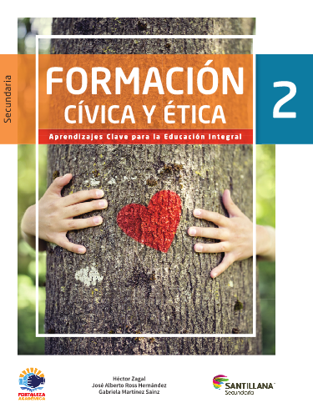
https://www.santillanacontigo.com.mx/libromedia/fortaleza-academica/cfc2fa/mobile.html

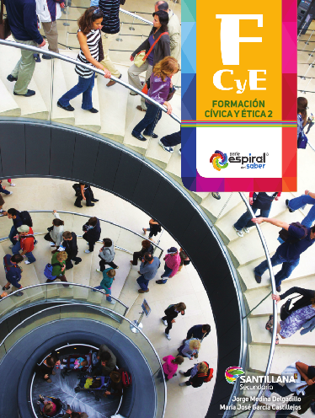
https://www.santillanacontigo.com.mx/libromedia/espiral/cfc2-esp/mobile.html

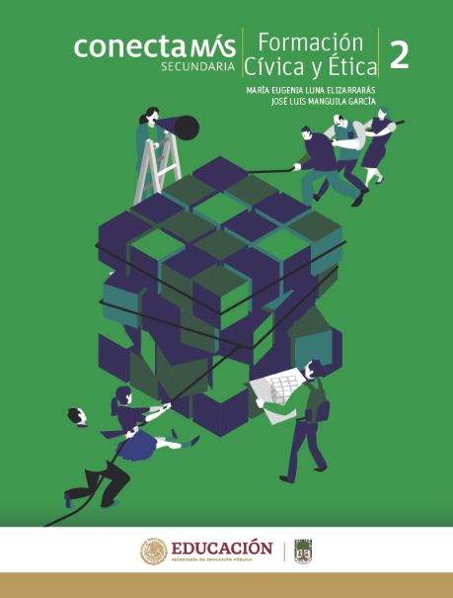
http://guiasdigitales.grupo-sm.com.mx/sites/default/files/guias/184300/index.html

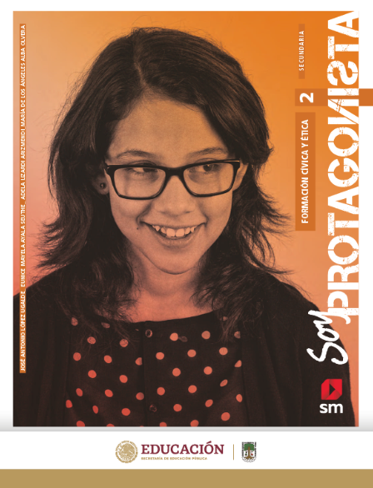
http://guiasdigitales.grupo-sm.com.mx/sites/default/files/guias/170893/index.html

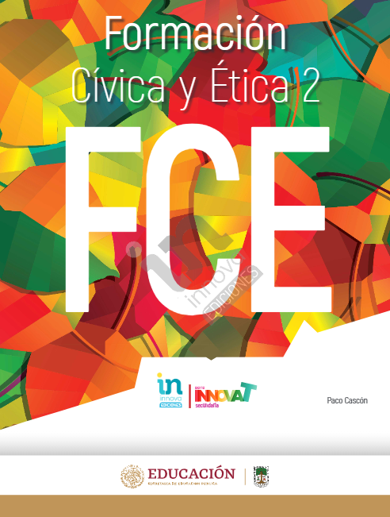
http://conaliteg.esfinge.mx/Formacion_Civica_Etica_2_Innova/

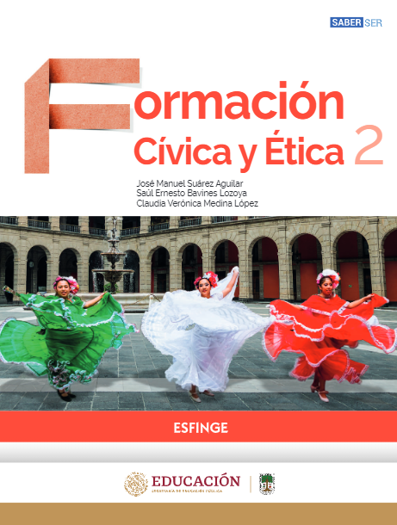
http://conaliteg.esfinge.mx/Formacion_Civica_y_Etica_2_Saber_Ser/

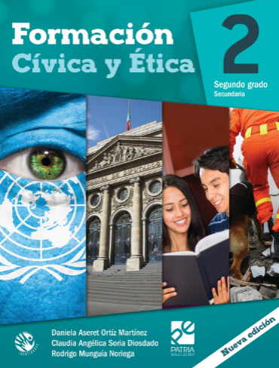
https://digital.latiendadellibrero.com/pdfreader/formacin-cvica-y-tica-250155006

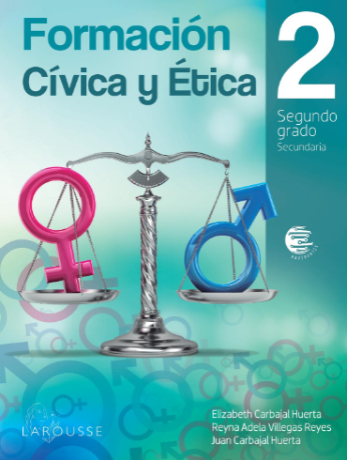
https://digital.latiendadellibrero.com/pdfreader/formacin-cvica-y-tica-250154997

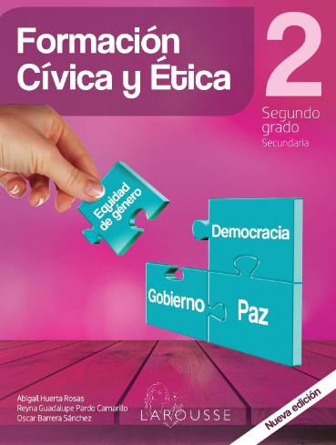
https://digital.latiendadellibrero.com/pdfreader/formacin-cvica-y-tica-250154998

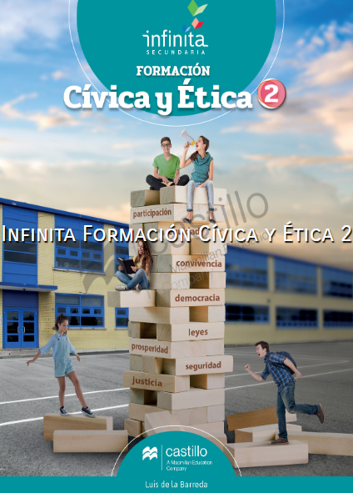
https://recursos.edicionescastillo.com/secundariaspublicas/visualizador/2_fce_inf/index.html#page/1

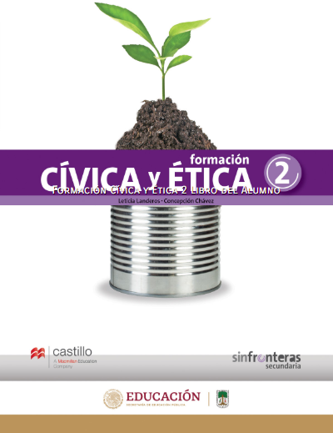
https://recursos.edicionescastillo.com/secundariaspublicas/visualizador/2_fce_sin/index.html#page/1

